污染场地调查及风险评估工具
Surfer软件和AutoCAD应用说明

1材料与方法
1．1研究场地概况
研究场地是某搬迁化工厂地块，面积12hm2，以苯为主要原料生产有机化工中间体。办公区在西侧，生产区在东侧，一至三车间分别生产苯酚、氯苯和硝基苯，储罐区在东北角。该地块在未来将作为居住用地再开发利用，地层结构分为3层，自上而下依次为杂填土层、粉质黏土层、粉砂夹粉土层。地下水埋深3．2m～3．8m，整体流向由西南往东北方向，水力梯度5‰。
1．2土壤初步调查方案
采用网格布点结合专业判断，将厂区按50m
×50m划分单元格，每格布设1个土壤采样点，重点关注生产车间和装置区域，共布设32个采样点，见图1。土壤分2层采样，表层和下层土采样深度分别为地面以下0．5m和1．5m，共采集64个土壤样品。采用全站仪对各采样点位置的地理坐标及高程进行精确测量。图1中实线为厂区边界，底图为厂区平面布局。

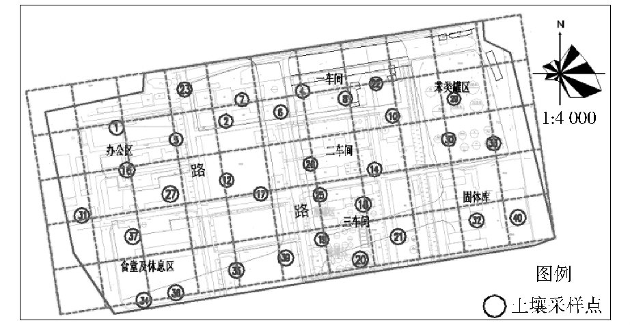
图1研究场地土壤采样点分布
1．3土壤样品分析方法
土壤中挥发性有机物分析方法为USEPA8260C，采用吹扫捕集气相色谱质谱联用仪Agilent6890检测;半挥发性有机物分析方法为USEPA8270D，采用气相色谱质谱联用仪Agilent6890N检测;含水率分析方法为USEPASW－846;有机质测定采用重铬酸钾法。

2土壤调查结果
2．1确定关注污染物
将土壤污染物的检测值与《场地土壤环境风险评价筛选值》(DB11/T811－2011)表1中住宅用地筛选值比较，苯、硝基苯的检测值大于筛选值，确定为关注污染物。
2．2绘制等值线图
以表层土壤中苯为例，Surfer和AutoCAD软件联用生成污染物浓度等值线图的操作步骤如下:
(1)AutoCAD绘制调查场地背景底图。将化工厂平面布局图作为背景底图文件(例如化工厂平面图．dwg)，厂区边界线、土壤采样点位置图、化工厂平面布局图等设置为不同图层。
(2)数据整理及建立离散点数据库。某个土壤采样点的地理坐标设为(x，y)，该点某一种污染物检测值设为z，分别输入相应数据，在Excel中建立场地土壤污染物浓度数据工作表(例如表层土壤苯．xls)。遇到浓度未检出时以检测限值代替。(3)生成网格文件。将“表层土壤苯浓度．xls”中数据复制到txt文本文件中，建立原始数据文件“表层土壤苯浓度．txt”。运行Surfer软件，打开菜单栏“网格”，下拉菜单“数据”，在“打开”对话框中选择数据文件“表层土壤苯．txt”，在“网格化方法”中选择“克里格插值法”对数据进行网格化。
在“导出网格文件”时输出文件名“表层土壤苯．grd”，然后在“网格线索几何学”中设置适宜的网格点数(例如X方向行数100，Y方向51)，即可生成等值线图所需要的网格文件“表层土壤苯．grd”。
(4)Surfer生成等值线图。打开菜单栏“地图”，点击“等值线图”，选“新建等值线图”，在“打开网格”对话框中选择前一步输出的“表层土壤苯．grd”文件，设置适宜的等值线间隔，将污染物检测限值设为“等值线最低等级”，保存为“表层土壤苯．srf”，完成表层土壤中苯浓度等值线图绘制。
(5)修改完善等值线图和输出。在等值线之间设置、充填颜色，用同色系的深色表示高浓度，也可移动等值线图标注等进行修饰和调整。打开菜单“文件”，选“导出”，将“表层土壤苯．srf”文件格式保存成能够被AutoCAD软件打开的图形文件“表层土壤苯．dxf”。
(6)与AutoCAD结合出图。运行AutoCAD软件，打开底图“化工厂平面图．dwg”，建立名为“表层土壤苯等值线图”的新图层。再打开“表层土壤苯．dxf”，把该图复制到底图中，利用AutoCAD的图形编辑功能，通过线型处理，使用“移动”“旋转”或“对齐”等命令，将2幅图合成1幅。采用Auto-CAD修改等值线标注数字的字体大小和颜色以及

移动位置等，使得浓度高低及其分布规律呈现得更鲜明、直观。今为了使图片效果清晰，隐去了底图中化工厂车间和装置、采样点位置等大量图层，仅保留厂区边界线图层(红实线)作为底图示意。图2、图3分别为据此绘制的表层、下层土壤中苯和硝基苯浓度等值线图。

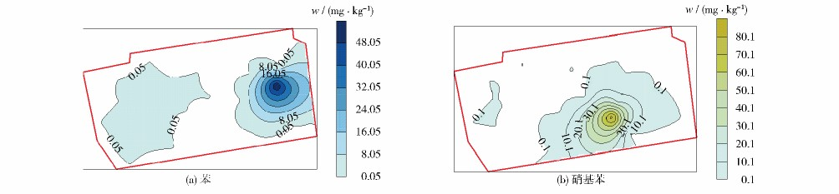

图2表层土壤中苯和硝基苯质量比等值线
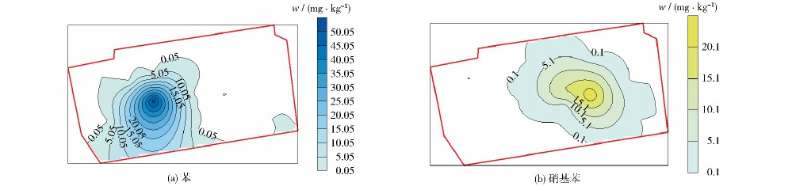

图3下层土壤中苯和硝基苯质量比等值线

3土壤污染健康风险评价
3．1暴露概念模型
该搬迁化工厂地块拟作为居住用地开发，未来场地使用者中儿童和成人为敏感受体，考虑污染土壤作为污染源对敏感受体产生的风险和危害。受体暴露途径包括:
(1)通过经口摄入表层受污染土壤。
(2)皮肤接触表层受污染土壤。
(3)呼吸吸入表层受污染土壤扩散到室内外的颗粒物。
(4)呼吸吸入表层受污染土壤挥发至室外的蒸汽。
(5)呼吸吸入下层受污染土壤挥发到室内外的蒸汽等。
3．2参数选择
计算苯和硝基苯暴露量所需的理化性质参数，人体暴露参数和毒性参数均取自文献。场地特征参数取自实测值及文献推荐值。
3．3土壤污染风险计算及绘图
计算表层、下层土壤中苯和硝基苯在单一暴露途径以及所有暴露途径下的致癌风险和非致癌危害商。结果表明:表层土壤中苯和硝基苯的致癌风险和非致癌危害均不可接受;下层土壤中苯的致癌风险不可接受。按照2．2的6个步骤绘制苯和硝基苯的致癌风险以及非致癌危害商等值线图，见图4—图6。“等值线最低等级”分别设置为10－6和
1。由图可见，表层土壤中苯和硝基苯致癌风险最高区域分别在苯储罐区和三车间;下层土壤中苯致癌风险最高区域在二、三车间中间。
3．4土壤修复目标的计算
修复目标是以单个关注污染物的致癌风险可接受水平(取10－6)，或者非致癌危害商(取值为1)作为基准，按照各种暴露途径的暴露量反推得到土壤污染物的浓度限值。今土壤修复目标值为:表层土壤苯3．2mg/kg、硝基苯1．2mg/kg，下层土壤苯15．6mg/kg。

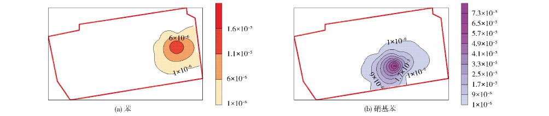
图4表层土壤中苯和硝基苯的致癌风险等值线

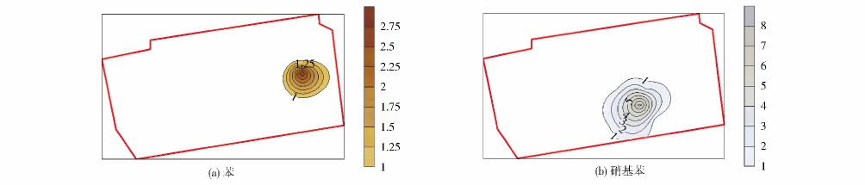

图5表层土壤中苯、硝基苯的非致癌危害商等值线

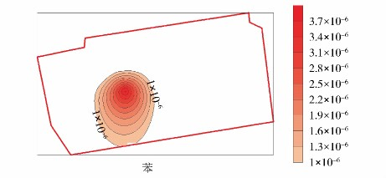
图6下层土壤中苯的致癌风险等值线
3．5生成污染土壤修复范围图
3．5．1生成单一污染物修复范围
土壤中苯和硝基苯浓度值高于修复目标值的区域作为土壤修复范围。按照2．2的6个步骤操作，在第4步中将苯和硝基苯修复目标值设为“等值线最低等级”数值，建立名为“修复范围”的新图层，分别绘制其浓度等值线图，见图7—图8。图中只有浓度值高于修复目标值的点位被圈入等值线图内，包裹于内部的区域即为土壤修复范围。
3．5．2修复范围核查及验证
修复范围核查是为了核查和校正Surfer软件中“克里格插值法”计算修复范围的偏差，确保边界内点位的污染物浓度高于修复目标，边界线外、最近点位的污染物浓度低于修复目标值。打开“土壤采样点位置”图层，看到图7表层土壤苯修复范围图圈入采样点位S30、S29和S33，苯质量比分别为55．68mg/kg、33．6mg/kg和3．84mg/kg，均高于表层土壤苯修复目标值3．2mg/kg;位于修复范围边界线外、距离最近的采样点是S10和S32，苯质量比为1．27mg/kg和1．08mg/kg，均低于修复目标值。
同理，核查了表层土壤硝基苯和下层土壤苯的修复范围。
3．5．3整合修复范围及面积
在AutoCAD中将表层土壤苯和硝基苯的修复范围图叠加，圆整交叉点曲线边界得到图9中阴影部分。在AutoCAD中执行计算面积的命令“AＲE-A”，计算图9中阴影部分(表层土壤修复区域)，面积为46074m2。同理，计算图10中阴影部分(下层土壤修复区域)，面积为16009m2。

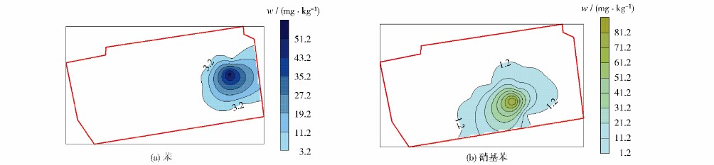

图7表层土壤中苯和硝基苯的修复范围

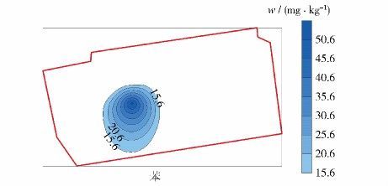
图8下层土壤中苯的修复范围

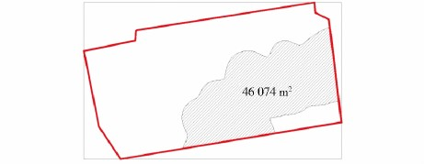
图9表层土壤修复区域的面积
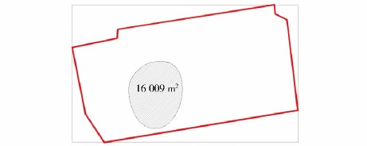

图10下层土壤修复区域的面积

4结语
采用Surfer软件与AutoCAD联用绘制等值线图，并据此界定污染土壤修复范围的工作流程和操作步骤。输出的图件适用于表现不同污染程度区域和风险高低区域。调用*．grd网格化文件，调整等值线各属性以及对等值线间颜色的填充，可以实时看到变化效果，修改方便。Surfer软件使用不同插值法生成网格化数据，得到的等值线图形也不同。当数据的空间连续性变化的属性非常不规则时，“克里格插值法”能较好地表示隐含在数据中的趋势，尤其适用于污染场地调查时采样点分散、无规律情形下的数据处理。收集的离散点越多，等值线图越准确和精确。

